机器学习线性代数介绍
掌握线性代数对于理解机器学习算法是很有必要的，这里只是回顾一下我们之前上学学习的一些基础知识，以便于大家理解机器学习的算法。
- 标量
一个标量就是一个单独的数。
- 向量
一个向量就是一列数。例如
x=[x1,x2,x3,x4……xn]
- 矩阵
就是个二维数组。
A=[x11 x12]
[ x21 x22]
- 矩阵加法和标量乘法
矩阵加法：要求行列数要相等，然后每个元素对应相加。
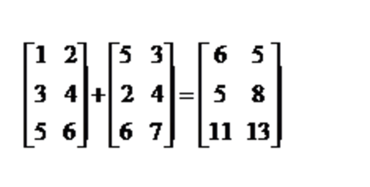
标量乘法：每个元素都要乘
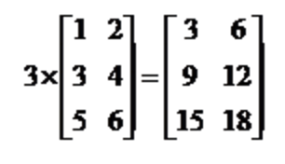
- 矩阵的向量乘法
就是矩阵和向量相乘。要求：矩阵的列数要与向量的行数相等
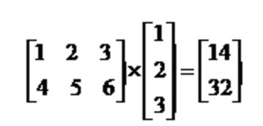
- 矩阵乘法
实际就是乘加运算，对应行和对应列的对应元素相乘后相加(如下图所示)。注意：矩阵乘法中，前一个矩阵的列数要与后一个矩阵的行数相等。
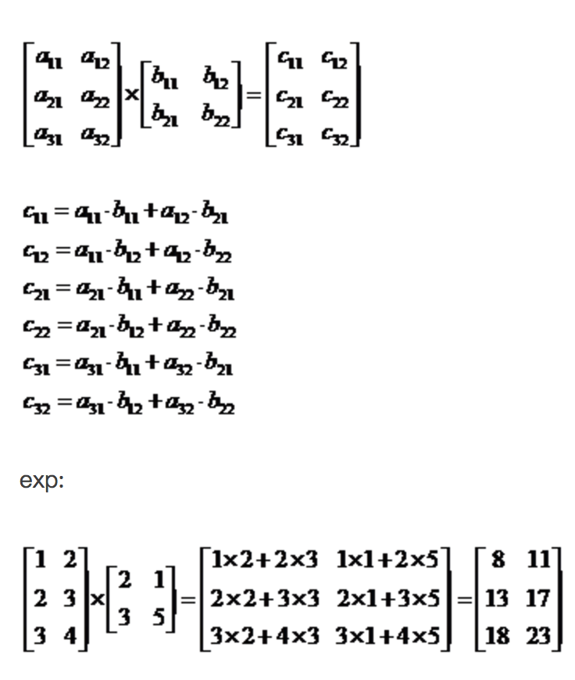

- 矩阵的转置
定义矩阵A的转置：有这样一个矩阵B，满足B=a(j,i)，即b(j,i)=a(i,j)(B的第i行第j个元
素是A的第j行第i个元素)，记作
